Artist/ Kunstenaar: Maaike Lamsens

Gaaipersstraat 27
8800 Roeselare
België (Europa)
BTW nr BE 0562.738.075
IBAN: BE90 9734 3176 6232
ArtLupin@outlook.com
(+32) (0) 476/95.39.00
ArtLupin73 (KMO)
Maaike Lamsens - ArtLupin73 (BLOG)
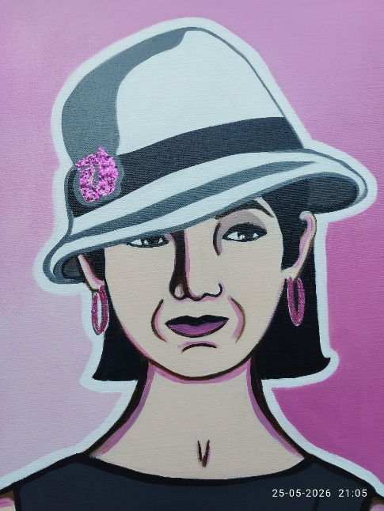

Titel: Faith – GELOOF
(From Grace)
Werk Jaar: 2018
Nr kunstwerk: 00034
Doek: Vlas op frame - Verf: Acryl
Hoogte 70 cm – Breedte 50 cm – Dikte 4,5 cm – Gewicht: 2,250 kg
Materialen: Glitter

Prijs: Inclusief BTW €10 000,00

Faith – GELOOF
Thema en betekenis
Faith verbeeldt een vrouw die leeft vanuit een diep vertrouwen in Gods Woord. Haar houding is zacht en vastberaden tegelijk — een innerlijke rust die voortkomt uit geloof dat niet wankelt. Ze bewaart de woorden van God in haar hart en laat zich voeden door Zijn beloften. Voor haar is geloof geen idee, maar een bron van leven.
Hebreeën 11:3
Door het geloof begrijpen wij dat de wereld door het woord van God is geschapen, zodat de zichtbare dingen niet uit de werkelijkheid zijn ontstaan.
Symboliek van het roze
De roze achtergrond staat voor haar hart: warm, levend, ontvankelijk. Roze is de kleur van liefdevolle kracht, van een hart dat vasthoudt aan wat God spreekt, zelfs wanneer omstandigheden anders lijken. Het is de kleur van bemoediging, van innerlijke vreugde, van een geloof dat zacht is maar onverzettelijk.
De kracht van Gods beloften
Faith houdt van woorden die leven geven — woorden die God zelf heeft uitgesproken. Ze omarmt de belofte dat God haar voorspoedig maakt op al haar wegen:
Lichamelijk – financieel – spiritueel – emotioneel - familiaal
Deze voorspoed is geen luxe, maar een zegen die God geeft zodat Zijn kinderen niet in tekort hoeven te leven. Faith draagt die zekerheid in haar houding: een vertrouwen dat God voorziet, leidt en vernieuwt.
.

Innerlijke houding
Haar blik en houding weerspiegelen een geloof dat diep geworteld is. Ze leeft vanuit de overtuiging dat Gods Woord waarheid is, dat Zijn liefde haar draagt en dat Zijn zegen haar toekomst vormt. Faith nodigt de kijker uit om hetzelfde te doen: vasthouden, vertrouwen en rusten in wat God heeft beloofd.
Psalm 36:5
Uw barmhartigheid, Heer, is in de hemelen, en uw trouw reikt tot aan de wolken.
Vanuit dit geloof spreekt ze wat God voor haar doet.
Psalm 119:138
Uw getuigenissen, die U hebt geboden, zijn rechtvaardig en zeer betrouwbaar

